Kolejna wizyta Przedstawicieli Instytutu Le studium z Orleanu
(kontynuacja działań w ramach projektu ELISE)
Kluczowym działaniem dla rozwoju ekosystemu life science realizowanym w ramach projektu ELISE jest wymiana i adaptacja dobrych praktyk wyłonionych przez partnerów projektu. Województwo Lubelskie dzięki współpracy z jednostkami szkolnictwa wyższego rozwija współdziałanie z Regionem Centralnym Doliny Loary za pośrednictwem projektu ELISE, w ramach którego działalność Instytutu Le Studium upowszechniana jest jako dobra praktyka.
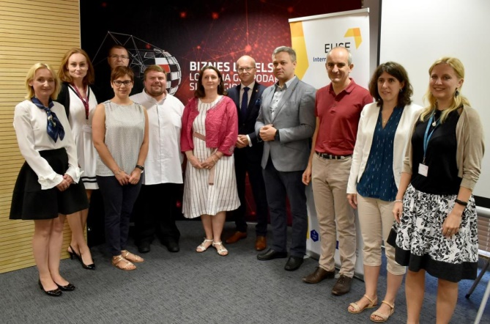
Instytut Le Studium jest jednostką odpowiadającą za wspieranie mobilności naukowej, jako czynnika rozwoju potencjału badawczo-rozwojowego Regionu Centralnego Doliny Loary. Instytut realizuje programy współpracy/wymiany naukowej finansowane przez władze Regionu w następujących obszarach tematycznych: biofarmacja, kosmetologia, ekologia i ochrona środowiska, odnawialne źródła energii. Oferta programowa Instytutu Le Studium wykracza poza zakres wsparcia wymiany naukowej proponowany przez MSCA Action i zwiększa szansę naukowców lubelskich uczelni na umiędzynarodowienie ich działalności badawczej, tak ze względu na formę organizacji pobytów zagranicznych (praca w ramach projektów Le Studium łączoną z pracą w jednostce macierzystej), oraz zbieżność obszarów tematycznych wskazanych przez obydwa regiony jako priorytetowe (biogospodarka/medycyna-biofarmacja/kosmetologia, energetyka niskoemisyjna – odnawialne źródła energii/ekologia).
W dniach 24 i 26 lipca 2019 roku Przedstawiciele Instytutu Le Studium gościli na Katolickim Uniwersytecie Lubelskiem. Delegacja odwiedziła Pracownię Zastosowań Metod Separacji i Spektroskopii, Laboratorium Biokontroli, Produkcji i Aplikacji EPN, Laboratorium Mikroskopii Konfokalnej i Elektronowej, Laboratorium Optyki Rentgenowskiej oraz Pracownię Stresu Oksydacyjnego.
Stronę francuską reprezentowali:
- prof. Nathalie Guivarch, Uniwersytet w Tours, Dyrektor laboratorium BBV, fitochemii
i biotechnologii roślin;
- prof. Emilie Destandau, Uniwersytet w Orleanie, odpowiedzialna za chemię analityczną
w laboratorium ICOA, ekstrakcję roślin i chemię analityczną;
- dr Eric Robert, CNRS (Francuska Agencja Badawcza), laboratorium GREMI, plazma i kosmetyki;
- dr Emmanuelle Percheron, Koordynator programu kosmetologicznego;
- dr Aurélien Montagu, Kierownik ds. kontaktów naukowych.
Ze strony Katolickiego Uniwersytetu Lubelskiego w spotkaniach uczestniczyli:
- prof. dr hab. Ryszard Szyszka - Dziekan Wydziału Biotechnologii i Nauk o Środowisku,
- dr hab. Magdalena Staniszewska – Dyrektor Interdyscyplinarnego Centrum Badań Naukowych, Kierownik Pracowni Zastosowań Metod Separacji i Spektroskopii,
- dr Waldemar Kazimierczak - Kierownik Laboratorium Biokontroli, Produkcji i Aplikacji EPN,
- dr hab. Tomasz Skrzypek - Kierownik Laboratorium Mikroskopii Konfokalnej i Elektronowej,
- dr Robert Mroczka - Kierownik Laboratorium Optyki Rentgenowskiej,
- dr hab. Agnieszka Ścibior - Kierownik Pracowni Stresu Oksydacyjnego.
Spotkanie to miało charakter roboczy. Jego przedmiotem było zapoznanie się z możliwościami współpracy naukowej i zakresem prac badawczych prowadzonych na Katolickim Uniwersytecie Lubelskiem i w ramach Instytutu Le Studium.
Spotkanie stanowi kolejny etap wdrażania dobrej praktyki, którą jest działalność Instytutu Le Studium za pośrednictwem projektu ELISE. Projekt ELISE - European Life Science Ecosystems, finansowany w ramach programu Interreg Europa ze środków Europejskiego Funduszu Rozwoju Regionalnego, realizowany jest w konsorcjum 8 europejskich podmiotów. Liderem projektu jest Politechnika w Kownie (Litwa), Francję reprezentuje Region Centralny Dolina Loary, Włochy Agencja Innowacji Regionu Emilia Romania ASTER, Niemcy BioCon Valley Association i Life Science Nord, Polskę Województwo Lubelskie, a Słowację Region Koszyce i Cassovia Life Science. Założeniem projektu ELISE jest stworzenie lub - tam gdzie istnieją - wzmocnienie regionalnych ekosystemów life science, a także przeanalizowanie możliwości utworzenia ekosystemu o wymiarze europejskim. Obszar life science z uwagi na swój międzysektorowy i globalny charakter, przekładający się na możliwości wprowadzenia na rynek innowacyjnych produktów i usług generuje bardzo złożone uwarunkowania o charakterze technologicznym, infrastrukturalnym, ekonomicznym i prawnym. Żeby takim uwarunkowaniom sprostać konieczne jest stworzenie specjalnego środowiska - swoistego ekosystemu - sprzyjającego wymianie wiedzy i współpracy różnych podmiotów na rzecz rozwoju nie tylko badań naukowych w tym obszarze, ale przede wszystkim wykorzystania ich wyników w praktyce gospodarczej. Głównym celem projektu ELISE jest ulepszenie polityki publicznej wspierającej innowacyjne zastosowanie nauk przyrodniczych w medycynie z wyróżnieniem takich obszarów jak: biotechnologia, sprzęt medyczny oraz produkty farmaceutyczne. 